******Ο ΓΙΑΝΝΑΚΗΣ ΚΑΙ ΤΟ ΠΑΙΧΝΔΙ ΤΟΥ******

Ο Γιαννάκης έκλεισε τα 12 του χρόνια και οι γονείς του πήραν για δώρο ένα επιτραπέζιο παιχνίδι που λέγεται ‘’Γρήγορη Διέξοδος’’. Το συγκεκριμένο παιχνίδι παίζεται ως εξής:
- Παίζουν από 2 μέχρι 8 άτομα
- Η σειρά που παίζουν οι παίκτες καθορίζεται από τα ονόματα τους κατά αλφαβητική σειρά
- Επιλέγεται από κοινού ένα νούμερο από το 1 μέχρι το 7 το οποίο αντιπροσωπεύει την γραμμή του ταμπλό ( Η γραμμή 8 δεν μπορεί να επιλεγεί ). Όλοι οι παίκτες πρέπει μετά να τοποθετήσουν το πιόνι τους σε αυτή τη γραμμή.
- Ο κάθε παίκτης με προτεραιότητα τη σειρά του τοποθετεί το πιόνι του σε όποια θέση της επιλεγμένης γραμμής επιθυμεί αρκεί να μην την έχει δεσμεύσει άλλος παίκτης ( Χωρίς έλεγχο εγκυρότητας για την διαθεσιμότητα )
- Σκοπός του παιχνιδιού είναι το πιόνι του κάθε παίκτη να κατεβεί στην 8η γραμμή βάσει των κινήσεων που υπάρχουν στο ταμπλό του παιχνιδιού σε όσες λιγότερες κινήσεις γίνεται. Η κίνηση του πιονιού ξεκινάει από το σημείο που τοποθετείται αρχικά το πιόνι.
- Σε περίπτωση που οποιοσδήποτε αριθμός πιονιών κατεβεί στην 8η γραμμή με τον ίδιο αριθμό κινήσεων και υπάρχει ισοβαθμία, νικητής είναι αυτός που το πιόνι του έκανε τις λιγότερες αριστερά και δεξιά κινήσεις. Αν υπάρχει ισοβαθμία και εκει νικητής είναι αυτός που τοποθέτησε αρχικά το πιόνι του στον μικρότερο αριθμό θέσης.
- Υπάρχουν 3 ειδών κινήσεις : Αριστερά, Δεξιά και Κάτω

Έτσι λοιπόν αν έπαιζαν 2 παίκτες, αν ο παίκτης 1 τοποθετήσει το πιόνι του στην 2^{η} γραμμή και 3^{η} θέση το πιόνι του θα κατεβεί στην 8η γραμμή σε 11 κινήσεις ενώ αν ο παίκτης 2 τοποθετήσει το πιόνι του στην 2^{η} γραμμή και 6^{η} θέση το πιόνι του θα κατεβεί στην 8^{η} γραμμή σε 12 κινήσεις. Συνεπώς νικητής είναι ο παίκτης 1. Αν σε άλλο παράδειγμα υπήρχε ισοβαθμία θα ίσχυαν τα παραπάνω.
Ο Γιαννάκης όμως έχανε συνέχεια και από τους γονείς αλλά και από τους φίλους του. Και επειδή δεν ανέχεται την ήττα ως άτομο και έχει ταλέντο στον προγραμματισμό αποφάσισε να φτιάξει πρόγραμμα σε ΓΛΩΣΣΑ το οποίο να κάνει ακριβή προσομοίωση του παιχνιδιού αυτού και να ξέρει που να τοποθετεί το πιόνι του για να νικάει πάντα.
Δηλαδή είσαγε όλα τα απαραίτητα δεδομένα και το πρόγραμμά του εμφάνιζε το όνομα του νικητή. Επειδή όμως ήταν ταλαντούχος προγραμματιστής προσπάθησε και βρήκε τρόπο να φτιάξει το συγκεκριμένο πρόγραμμα χρησιμοποιώντας ένα δισδιάστατο πίνακα ο οποίος ήταν γεμισμένος μόνο με 2 μοναδικές τιμές ( Μόνο Α και Β αν ήταν Χαρακτήρων, Μόνο 1 και 2 αν ήταν Πραγματικών κτλ ) και τον χρησιμοποίησε για να παραστήσει το ταμπλό του παιχνιδιού. Οι άλλοι πίνακες που χρησιμοποίησε ήταν αποκλειστικά για να αποθηκεύει θέσεις πιονιών, τα ονόματα των παικτών, και τα αθροίσματα των κινήσεων (Τα απολύτως απαραίτητα δηλαδή). Συνεπώς δεν χρησιμοποίησε βοηθητικούς πίνακες.
Επίσης για το γέμισμα του ταμπλό χρησιμοποίησε μόνο επαναληπτικές διαδικασίες και πότε δεν εκχώρησε τιμή στον πίνακα εκτός αυτών.
Αυτό ο Γιαννάκης το κατάφερε μονάχα παρατηρώντας προσεκτικά το ταμπλό του παιχνιδιού το οποίο είναι το παρακάτω :
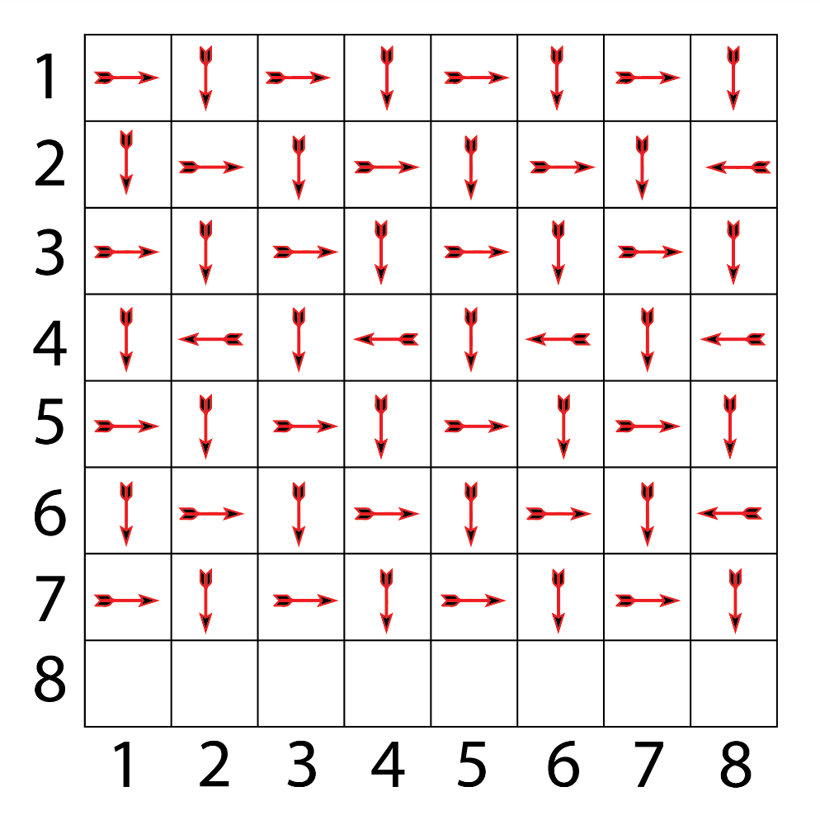
θΕΣΕΙΣ
ΓΡΑΜΜΕΣ

Αφού ο Γιαννάκης κατάφερε να υπολογίζει τον νικητή ήθελε να πάει ένα βήμα παραπέρα το πρόγραμμά του και να το κάνει υπολογίζει ποια είναι η καλύτερη θέση σε κάθε γραμμή για να βάζει το πιόνι του και να βγαίνει νικητής (Βέβαια θεωρώντας ότι θα είχε την ικανότητα να επιλέξει τη καθεμία από τις 8 διαθέσιμες θέσεις και ότι όλοι οι παίκτες θα είχαν το ίδιο όνομα. Επίσης δεν τον ενδιαφέρει αν πολλές θέσεις πληρούν αυτά τα κριτήρια μία θέση θέλει).
Κάποια στιγμή ο Γιαννάκης δείχνει το συγκεκριμένο πρόγραμμα σε σας που είστε επίσης ικανότατος/η προγραμματιστής/στρια και σας προκαλεί να το φτιάξετε και εσείς με τους ίδιους περιορισμούς πινάκων που έβαλε και στον εαυτό του. Μπορείτε να τα καταφέρετε ;
Σημείωση: Να χρησιμοποιηθεί έλεγχος εγκυρότητας όπου είναι δυνατόν εκτός κι αν τονίζεται ότι δεν ζητείται.
-Νίκος Δημητρακόπουλος

